系統簡介

組 別：第111402組

專題名稱：機佈擇食

指導教師：蒯思齊

專題學生：N1086426 呂靖雅、10846007許馥棋、10846008邱雅萱、10846043段宥任N1086419 秦佩嘉

1. **前言**

每個人或多或少都有因為「吃」而困擾過吧？近年來，餐飲業的興起對於吃的選擇，更是多元化了，國人也對於自己身體的健康越來越重視了，除了要吃得營養之外更要吃得安心，已經不單單只是為了有飽足感而吃了，也要搭配身體所需的營養成分，去攝取足夠的量，更是大家非常想要去探討的議題。「吃什麼」正是我們日常生活中最常被反覆提起的問題。中午休息時和放學後我們常常因爲猶豫不決而浪費寶貴的吃飯時間，花費大量時間思考後還是遲遲無法做出選擇。為了讓北商學生不再因為吃什麼而煩惱，機佈擇食根據消費者的評價，判斷顧客對店家的滿意程度後，推薦給使用者以幫助做出更好的決定。

1. **系統功能簡介**

使用者：

1. 搜尋美食：使用者可以根據距離、金額以及各種屬性標籤篩選出自己想吃的美食？
2. 喜好推薦：使用者將喜愛的餐廳加入我的最愛，根據每位使用者的喜好，以及與使用者有相似飲食習慣及偏好的其他使用者去過的餐廳，推算出可能會喜歡的美食來向使用者推薦。
3. AI圖搜：使用者可以上傳想吃的美食圖片，使用系統中以圖搜圖的功能，透過AI找到與圖片中最相符的食物名稱及相關店家。
4. 評價分析：使用者用完餐對餐廳進行評價後，系統會利用AI的自然語言分析將評價分為正負面及預測顧客滿意度後回饋給店家，其他使用者也能參考。

店家：店家可以上傳營業資訊方便顧客參考，AI根據使用者評價進行滿意度預測，店家瀏覽後可以獲得顧客回饋並加以改進。

1. **系統使用對象**

每到吃飯時間，總有一些人站在街頭猶豫不決，遲遲無法做下決定該買什麼樣的餐點而花費大量時間，而學生及上班族更是要在短短一個多小時的午休時間中快速做出決定。我們決定針對北商學生及員工設計，探索周邊店家、讓北商的人員可以在有限的時間盡快找到學校附近的美食不須跑到太遠的地方。使用者對於要吃甚麼類型的東西，以及食物的組成的模式、不分性別年齡，透過我們設計的機佈擇食都可以做為參考依據，可以大幅減少選擇的時間。店家可以上傳營業資訊讓消費者快速的在程式中瀏覽，不須另外上網搜尋。瀏覽顧客評價後針對不足的地方做出改進、新開的店面上傳後可以增加曝光率。

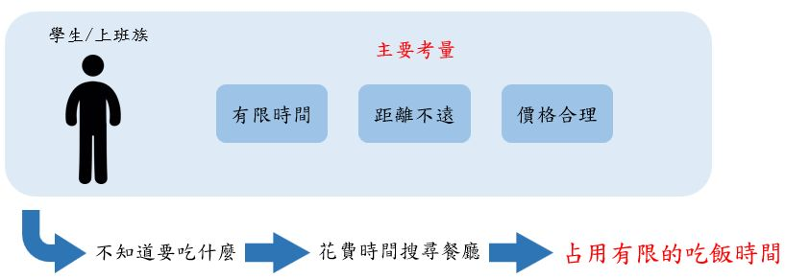▲圖1-1、遇到問題

**系統特色**

除了其他系統都有的餐廳食物介紹及評價外，我們最大的特色就是多了兩項主要功能，自動判斷餐廳屬性分類並給予標籤、以及利用AI以圖搜圖。

1. 根據評論自動判斷餐廳屬性：有時我們趕時間會希望很快就可以買到餐點；或者是我們今天想要獎勵一下自己，決定吃一間高CP值的餐廳；又或者說我們最近為了身體的健康，想吃比較清淡的食物……等，系統會依各項關鍵字分類餐廳的屬性。
2. 我們會透過AI模型找出評論的關鍵字，並給予餐廳屬性標籤，讓使用者能快速了解餐廳特色後做出選擇。
3. 當使用者手機裡有想吃的美食照片時，就算不知道美食名稱也能以上傳照片到系統中的方式搜尋有販賣相似美食的店家。
4. **系統開發工具**

|  |  |
| --- | --- |
| 系統開發環境 | |
| 作業系統 | Windows 10、Windows 11 |
| 開發平台 | Python |
| 程式開發工具 | |
| 前端 | Android Studio |
| 後端 | Kotlin、Microsoft SQL Server、Azure |

1. **系統使用環境**

手機版本：Android 8.0以上

1. **結論及未來發展**

我們希望能做出一個系統，讓北商的教職員與學生在用餐時段可以縮短抉擇吃什麼東西的時間，讓大家有個較長的用餐時間以及休息時間。在未來，我們希望能夠不侷限在北商附近的餐廳，擴增更多地區，甚至是全臺灣的餐廳，讓大家能夠使用的範圍更為廣泛。